World of Words: Time and weather

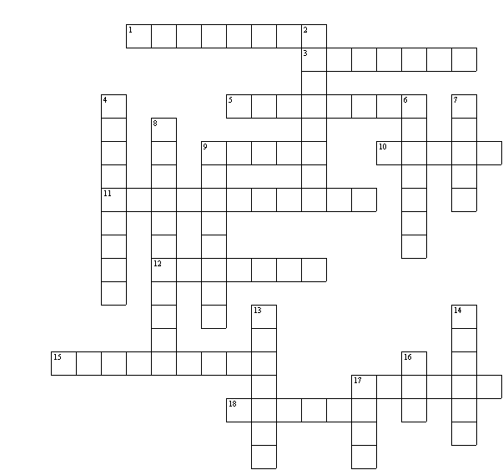

Trouvez les mots anglais:

Across:  1 et demie  3 le temps  5 minuit  9 brouillard  10 soleil  11 trois heures  12 il pleut  15 moins le quart  17 nuages  18 moins cinq | Down:  2 moins vingt  4 éclairs  6 orage  7 vent  8 et quart  9 il gèle  13 il neige  14 midi  16 chaud  17 froid
World of Words: Time and weather

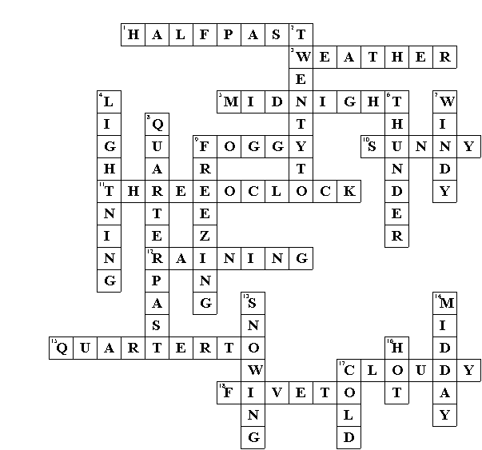

Feuille de travail faite en quelques secondes par “Toolbox”.

Essai gratuit chez www.discoveryeducationalsoftware.co.uk.

Le CD-ROM “World of Words” consiste en 36 pages de vocabulaire anglais en images.

Encore plus de détails chez www.discoveryeducationalsoftware.co.uk.

